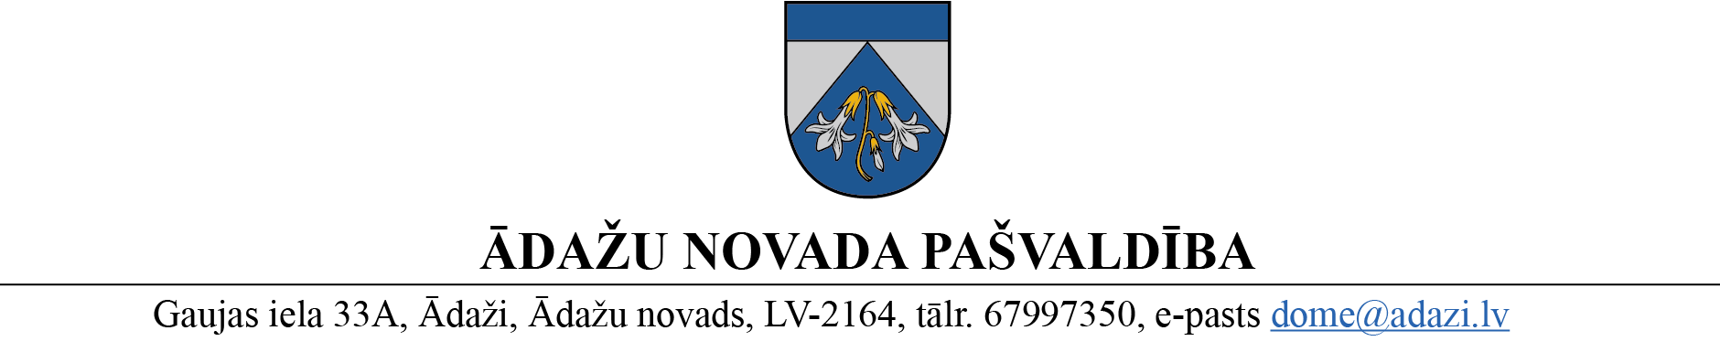

PROJEKTS uz 14.06.2023.

vēlamais datums izskatīšanai: Attīstības komitejā 14.06.2023.

domē: 28.06.2023.

sagatavotājs: Miķelis Cinis

ziņotājs: Miķelis Cinis

LĒMUMS

Ādažos, Ādažu novadā

2023.gada 28. jūnijā **Nr.**«DOKREGNUMURS»

**Par zemes ierīcības projekta uzsākšanu Kalmnieku ielā 6**

Ādažu novada domē 23.05.2023. tika saņemts privātpersonas iesniegums ar lūgumu pieņemt lēmumu un izdot darba uzdevumu zemes ierīcības projekta uzsākšanai zemes gabalam Kalmnieku ielā 6, Ādažos, Ādažu nov. (kad.apz.: 8044 008 0783).

Izvērtējot pieteikumu un ar to saistītos apstākļus, tika konstatēts:

1. Zemes vienība atrodas spēkā esoša detālplānojuma “Detālplānojums nekustamajiem īpašumiem "Kalmnieki", " "Zaļkalni" un "Rijnieki" teritorijā;
2. Saskaņā ar Detālplānojumu, Īpašums atrodas Mazstāvu dzīvojamās apbūves zonā;
3. Saskaņā ar Ādažu novada teritorijas plānojumu, Īpašums atrodas Vides un dabas resursu ķīmiskās aizsargjoslas teritorijā ap pazemes ūdens ņemšanas vietu, Mākslīga ūdensobjekta, kura platība ir lielāka par 0,1 hektāru, vides un dabas resursu aizsardzības aizsargjoslas teritorijā, kā arī daļa no zemes vienības atrodas pplūstošā (10 % applūduma varbūtība) teritorijā.

Pamatojoties uz:

1. Zemes ierīcības likuma 8.pantu, kas nosaka, ka zemes ierīcības projektu izstrādā šādiem zemes ierīcības darbiem: 1) starpgabalu likvidēšanai vai daļu no zemes vienību apmaiņai, pārkārtojot zemes vienību robežas; 3) zemesgabalu (arī kopīpašumā esošo) sadalīšanai;
2. Teritorijas attīstības plānošanas likuma 12.panta trešo daļu, kas nosaka, ka vietējā pašvaldība koordinē un uzrauga vietējās pašvaldības attīstības stratēģijas, attīstības programmas, teritorijas plānojuma, lokālplānojumu, detālplānojumu un tematisko plānojumu īstenošanu,

kā arī ņemot vērā, ka jautājums tika izskatīts un atbalstīts Attīstības komitejā 14.06.2023.,

Ādažu novada pašvaldības dome

**NOLEMJ:**

1. Atļaut izstrādāt zemes ierīcības projektu nekustamā īpašuma Kalmnieku ielā 6, Ādažos, Ādažu nov. zemes vienībai ar kadastra apzīmējumu 8044 008 0783, ar mērķi pamatot zemes vienības sadalīšanu atbilstoši detālplānojuma prasībām.
2. Apstiprināt nosacījumus zemes ierīcības projekta izstrādei.
3. Teritorijas plānošanas nodaļa atbild par lēmuma izpildi.
4. Par lēmuma izpildes kontroli atbild pašvaldības izpilddirektora vietnieks.

Pielikumā:

1. Nosacījumi zemes ierīcības projekta izstrādei.
2. Zemesgabala sadalīšanas skice.

Pašvaldības domes priekšsēdētāja K. Miķelsone

__________________________

Izsniegt norakstus:

TPN: @

Iesn.: @

M.Cinis 67398063